|  |  |  |  |  |  |
| --- | --- | --- | --- | --- | --- |
| Star Giant | | **작성자** | **2020180041 최유진** | **팀명** | 별거인 |
| **주차** | **16-17주차** | **기간** | **2023.05.02~2023.05.16** | **지도교수** | **정 내 훈**(서명) |
| **이번주 한일** | **최유진:**  **갓레이의 mesh를 수정했다.**  **주인공 객체의 연료방향 스프라이트를 출력한다.**  **적객체의 죽은 위치에 스프라이트가 설정된다.** | | | | |

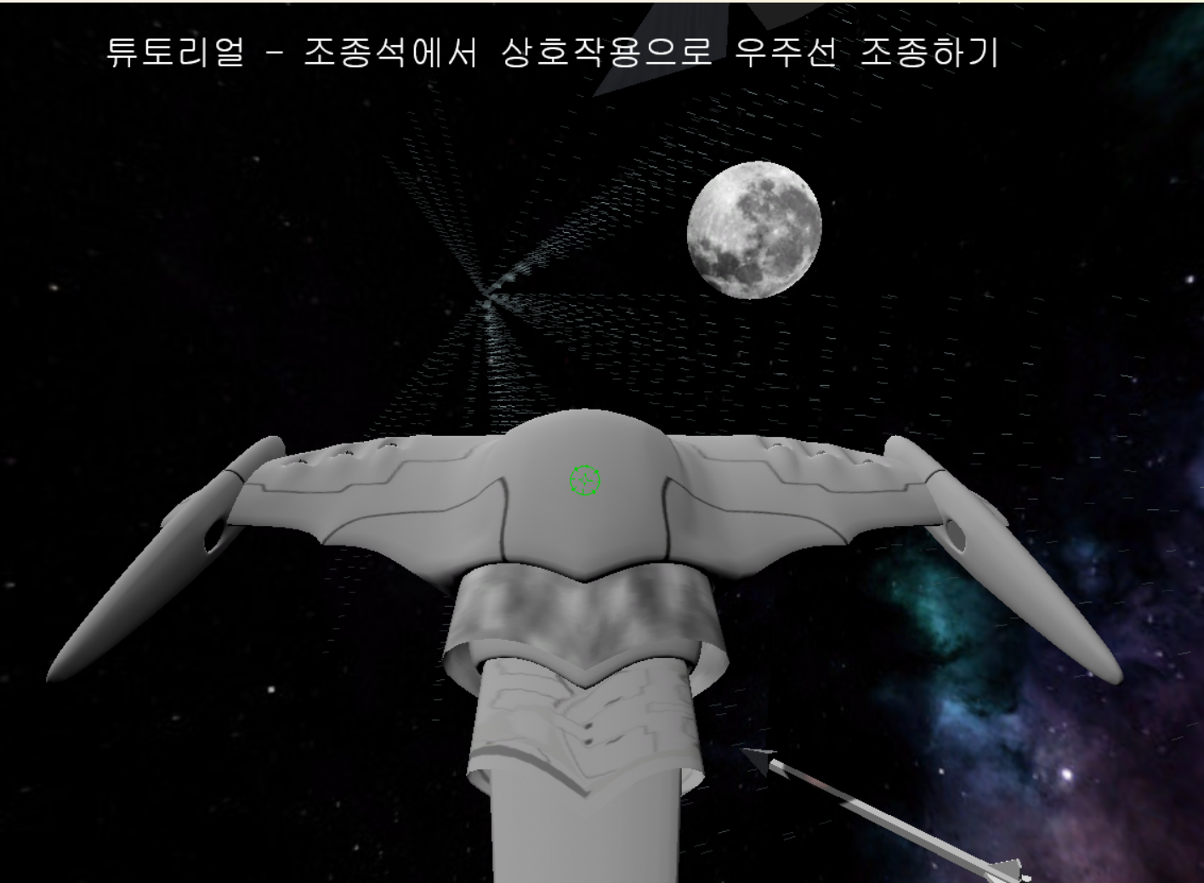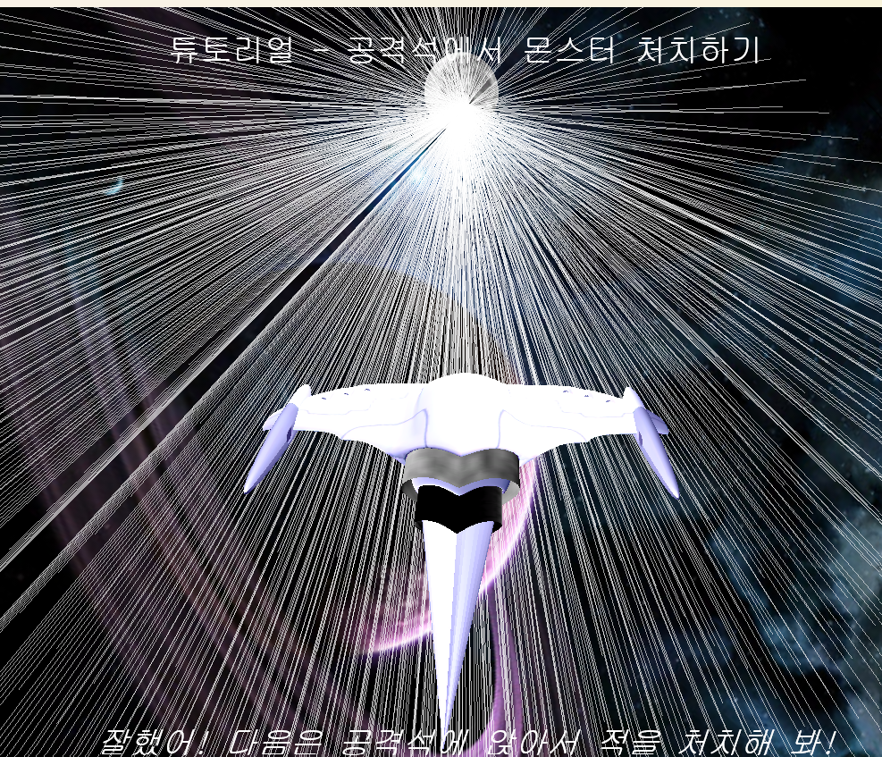

<전> <후>

갓 레이의 mash정보를 완전히 새롭게 바꾸었다.   
기존 : Trangle_Topology로 그려지는 사각형을 기반으로, 일정거리 떨어져있는 위치를 계산하여 선분을 출력하였다.

현재: Line_Topology로 정점위치, 텍스처 위치를 계산하여 N개의 메쉬데이터를 연속적으로 만든 LineMesh 를 작성하였고, 이 Mesh를 가진 Object가 정점정보를 Shader.hlsl로 보낸다.

달(항성)위치 개선 및, 선분이 좀 더 광선처럼 보이게 바뀌었다.

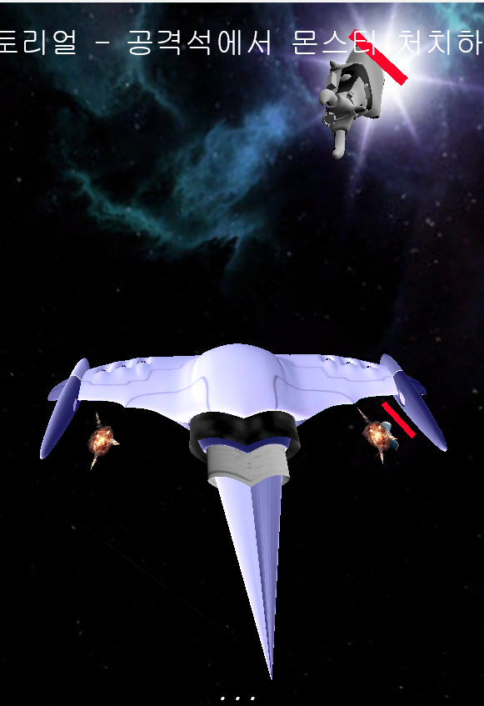

-주인공 객체의 일정 오브젝트 위치를 정한후, 연료 스프라이트가 나오도록 조정했다.

* 스프라이트 이미지가 섞여나와서 다른 폭발이미지로 조정하였다.

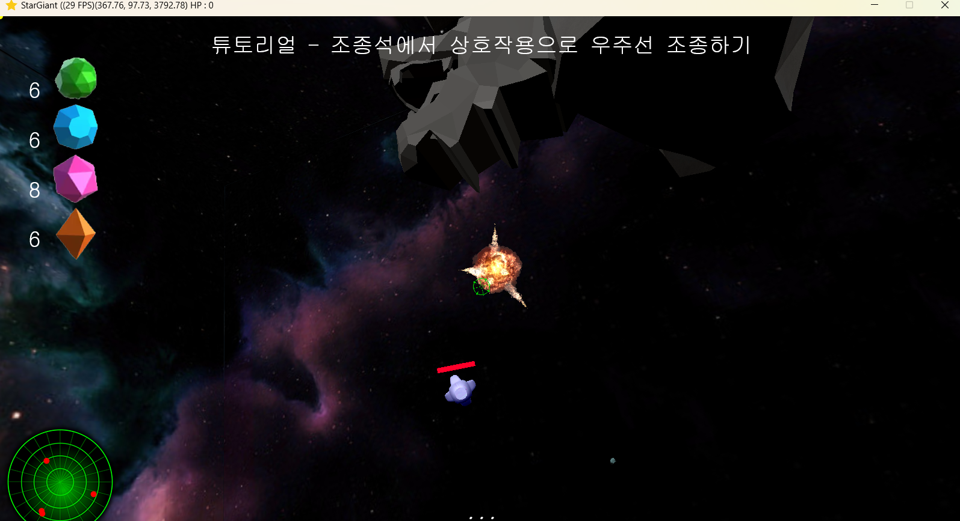

적 객체가 죽은 위치에서 스프라이트가 나오도록 수정하였다.

|  |  |  |  |
| --- | --- | --- | --- |
| **문제점 정리** | 판과 판사이를 이을 공식의 구현에 오류가 있는 것 같다. | **해결 방안** |  |
| **다음 주차** |  | **다음 기간** |  |
| **다음주 할 일** | 갓 레이의 선분의 방향이 항상 수직으로 계산되고있다. 새로운 식이 필요.  Sprite텍스처 겹침 문제를 해결한다. | | |
| **지도교수**  **Comment** |  | | |